【石油观察家】美国天然气分布式能源发展的影响因素分析及借鉴

摘  要  美国分布式能源主要以天然气分布式为主。通过发展天然气分布式能源，美国在减少二氧化碳和氮氧化物排放方面取得了显著的成效。本研究从天然气市场价格、电力市场、税收激励政策、环保法规等方面对美国天然气能源发展的几项关键要素进行了分析。在此基础上，结合我国能源发展绿色化、清洁化要求，对我国天然气分布式能源发展提出了建议： 稳定天然气来源和价格 ；规范并激励电力市场 ；多角度出台扶持政策。

**关键词：分布式能源 清洁能源 天然气  美国  价格  装机量 页岩气**

**美国分布式能源状况**

分布式能源（英文为Combined Heat and Power System，直译“热电联产系统 ”，或 Distributed

Energy，简称DE）在美国被定义为用户侧发电并将其余热转化有用的热能的能源， 如蒸汽或热水用于区域制热、 制冷、 生活热水和工业工艺生产。由于分布式能源能捕捉多余热能并利用其生产冷和热提供给工厂和商业，从而节省成本并改善环境，美国能源局（DOE）与美国环保署（EPA）分别从节能与环保的两个出发点推进分布式能源的发展。

美国环保署专门成立了分布式能源协作小组（Combined Heat and

Power Partnership），明确分布式能源是经济可行的清洁能源解决方案，且视为国家首要事务之一；并设立了能源之星分布式能源奖（Energy Star CHP Award），自1999年以来，每年开展项目评奖工作。2001—2015年，美国环保署分布式能源协作小组协助完成了1047个分布式能源项目，总装机容量为 7600 MW， 累积减少 二氧化碳排放1.7亿吨[1]。截至2016年，美国分布式能源装机量约为82.5GW（包括热电联产及三联供）。

美国分布式能源主要分布在美国西海岸、东海岸及南海岸，其中装机量前五名的州分别为德克萨斯州、加利福尼亚州、路易斯安那州、纽约州及新泽西州。其中天然气分布式能源占71%，遍布3700个以上工业和商业项目。由于美国分布式能源主要为天然气分布式能源，本文主要研究美国天然气分布式能源（文中部分数据因无法剔除其他能源的情况，用的是整体分布式能源数据）。

美国分布式能源现存装机量可每年节约5275亿度电，每年减少氮氧化物排放2.4亿吨。分布式能源多用于工业，占总装机量的87%（见图1）

**图1   2016年美国分布式能源项目在不同产业中的应用比例**

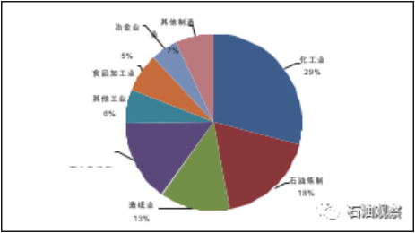

只有15%用于医院、学校、酒店和办公综合体的供冷、热，其中分布式能源系统在城市和大学校园的装机量为5GW。美国分布式能源发电占总发电容量的8%左右，在一些欧洲国家（ 丹麦、 芬兰和挪威） 其占比为30%。美国分布式能源已有100多年发展历史，但仍有很大的开发和应用潜力[2]。本文将对美国天然气分布式能源发展的影响因素进行研究分析，以期为我国发展天然气分布式能源提供经验借鉴。

**能源发展的影响因素分析**

**通过抑制天然气价格上涨，提升分布式天然气能源的经济性。**

2000—2016年美国天然气价格及美国分布式能源每年新增装机量的相关情况见图2。

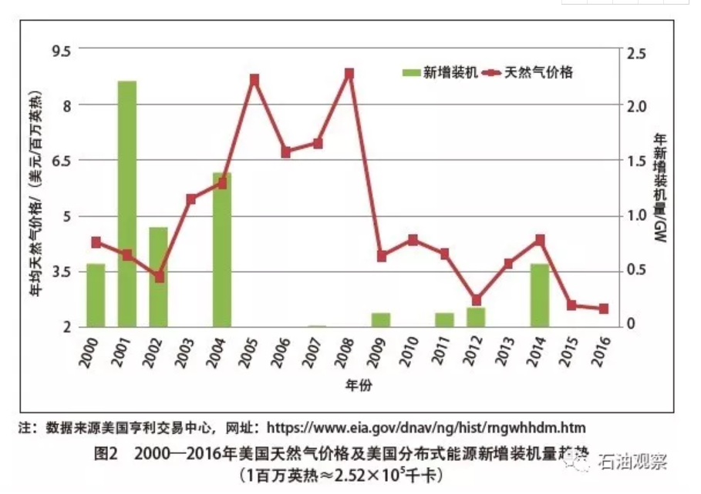

美国分布式能源主要以天然气燃料为主。从图1可以出，2000—2004年，美国天然气价格较低，分布式能源新增装机量呈上升趋势；2005—2008年，随着天然气价格的增长，分布式能源新增装机量以负值增长；2009—2016年，天然气价格大幅下降，分布式能源新增装机量又呈上升的趋势。不难看出，天然气价格上涨直接导致美国分布式能源发展缓慢。为此，美国主要通过北美天然气的长期供应和价格调整来提升分布式能源产业的经济性[2]。

针对控制天然气价格，从2000年开始，美国展开了“页岩气革命”， 并使用水平定向钻井和水压压裂技术开采页岩层中的天然气。

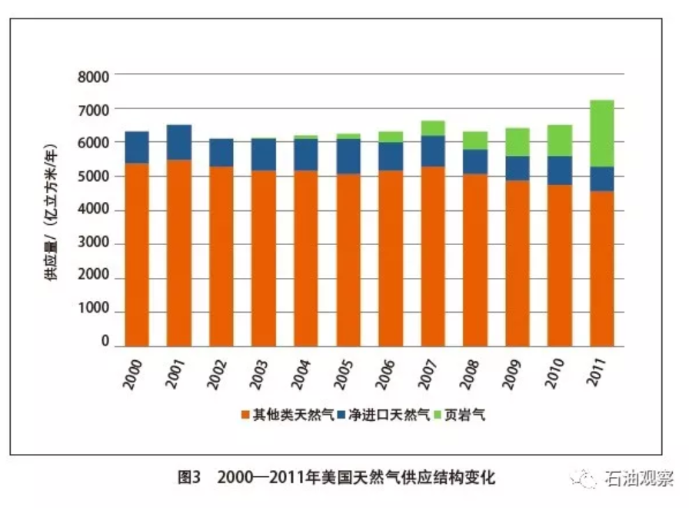

图3是美国 天然气供应结构变化图，可以看出， 页岩气的供应逐步影响了美国天然气市场，2005—2011年，页岩气供应量 在美国天然气供应市场中增长了14 倍。页岩气的推广显著抑制了天然气价格上涨，5年内天然气年均价格从 2008年的8.86美元/百万英热降至4美元/百万英热。

**通过税收优惠政策扶持分布式能源发展**

美国大力推广分布式能源的起 因来自1978年的原油危机，美国国会通过了《 公共事业监管政策法案》（ PURPA）， 鼓励加强能源使用效率。 其中，鼓励发展高能效的分布式能源， 并且制定了合格设施资质（QFs），作为市场准入条件，为保障每个分布式能源项目的能效利用率，并达到燃料利用标准。对于取得合格设施资质的项目，可免去《公共设施持有公司法案》 和《 燃料使用法案》 中规定的天然气税。 同时，《公共事业监管政策法案》提出可避免成本（Avoid Cost），即公共电厂 未买入其他发电源的电量，则公共电厂必须承担这部分电量的发电成本。 之后，针对做分布式能源的公共事业单位（市政公司），国会还为投资者提供税收优惠，分别于1978年颁布了《能源税法案》、1980年颁布了《原油高额税收法案》。《能源税法案》 对余热锅炉等相关余热再利用设备给予10%税收优惠。在此基础上，《原油高额税收法案》对优质的分布式能源项目安装的设备额外减免了10%的税。《公共事业监管政策法案》和相 关税收激励政策极大推动了分布式能源的发展。分布式能源从1980年的12000 MW装机量增长到2000年的66000 MW[3]。

**美国公共电力公司参与天然气分布式能源项目投资**

截至 2012 年， 美国公共电力公 司只拥有现存分布式能源装机量的3%（约2.4GW）。因为传统电力市场与销电量、收回成本及收益有关，公共电力公司认为用户端分布式能源减少了其发电收入。同时，由于分布式能源项目电力接入需依靠公共电力公司上网消耗自发电的多余电量，并在分布式能源设备维修时，得到公共电力公司的应急和备用服务。因此，电力行业税收结构和系统备用费会影响分   布式能源项目的经济性，而且接入流程会延缓项目发展进度，技术要求和前期调研会增加成本。

基于上述阻碍， 美国鼓励公共 电力公司作为合作单位参与分布式能源项目的开发，并权衡所有股东的利益，包括末端用户、公共电力公司、建设投资方及纳税人。公共电力公司作为分布式能源项目开发的重要合伙人，可在并网上网方面给予支持，不仅支持发电和输配电基础设施建设，而且为用户提供稳定的融资和风险管理，项目收益可进行合理分配。简而言之，建立良好的公共电力公司合营模式，在分布式能源项目中，公共电力公司、末端用户和项目开发者及其他纳税人可实现共赢局面[4]。

**环保政策助力**

美国环保要求减少燃煤电厂发电量，2012年美国环境署制定了电力方面的空气控制法规， 要求对已有火电设施进行投资建设污染防治技术；同时，要在2020年完成49GW燃煤电厂淘汰，工业设备需要更换老旧锅 炉达到污染物排放标准。因此，老旧电厂及锅炉淘汰增加了新发电装机需求，新建项目需满足区域电力规划的利润目标、保证发电可行性、节能及 环保要求。分布式能源作为清洁高效的能源投资项目，美国能源局和环保署合作确定了使用分布式能源这类高效清洁能源项目替代工业老旧设施的战略。

美国各州不仅认识到发展分布式能源利于改善能源结构和提高经济，且深刻认识到发展分布式能源是一种 能达到各州空气减排目标的措施，因此，各州根据实际情况，制定出台政策大力推行分布式能源，包括设立新建分布式能源目标、能效或可再生能源配额制， 并推出排放交易项目中的清洁能源政府补贴政策。截至2012年，有23个州将分布式能列入源新能源配额标准或能效利用配额标准的一部分。

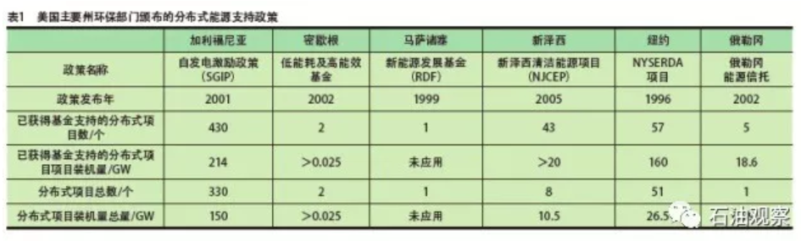

表1统计了美国主要州环保部门颁布的具有显著效力的分布式能源鼓励政策及扶持情况（截至2008年；2008年后由于金融危机，项目增加大 幅放缓，统计数据不足）[6]。2010年各州政府出台的《清洁能源工作计划计划》规定2030年新增分布式能源装机量达到6500 MW以上，以实现温室气体减排的目标[7]。以加利福尼亚州（简称“加州”）为例，该州的回购电价政策（FIT）对20MW以下的分布式能源给予支持， 回购电价政策（FIT）制定考虑梯级能源利用率（Multi-tiered Rates）、传输限制和环境外部因素的新增内容。享有回购电价政策需满足几点要求： 20 MW以下装机并产生多余电量的分布式能源系统；须符合热负荷、运行效率大于62%；回购电价与季节天然气价变化紧密关联（Market Price Referent，MPR）；优先执行联邦政府合格设施资质（QFs）；费率不超过可避免成本[8]。

加州空气资源委员会（CARB）制定区域计划，鼓励建设分布式能源以达到减少温室气体的目标，每年减少 670万吨。2012年加州公共设施委员会制定了2020年新增3000 MW装机的目标，以达到温室气体减排的目标。 为此，加州设立了自发电激励计划（SGIP），为满足电力需求及技术标准的分布式系统项目提供资金支持。 该计划针对的技术包括分布式能源、 燃料电池。余热回收和其他可再生能源，主要以加州4大公共电力公司给予回扣的方式进行操作。目前，加州允许分布式能源单台发电机系统最大装机为10 MW，如果选用小型燃气轮机或往复式发动机作为发电技术，基础激励对第一台系统装机给予500美 元/kW，对第二台系统装机给予350美元/kW，最大基础激励给予不超过75 万美元。如果选用微燃机，对第一台系统装机给予700美元/kW，对第二台系统装机给予250美元/kW，最大基础激励给予不超过90万美元[9]。除了基础激励金外，对获得Energy Star CHP Award的分布式能源系统可额外 给予50美元/kW[10]。

**我国天然气分布式能源发展情况**

1999年2月，我国发布《中国中长期能源战略（1997—2050年）》， 明确提出将能源优质化作为我国能源发展战略的主攻方向，以天然气开发作为21世纪我国一次能源开发的重点。同时，逐步开展电力调整改革及能源结构优化。在法律方面，《大气污染防治法》限制高污染燃料使用，鼓励使用天然气等清洁能源。

近年，我国天然气分布式能源开发开始起步。据中国城市燃气协会分布式能源专业委员会统计， 截至 2015年底，我国天然气分布式能源项目（单机规模小于或等于50 MW，总装机容量200 MW以下）共计288个， 总装机超过11120 MW。其中已建项目 127个，装机1405.5 MW；在建项目69个，装机1603.2 MW；筹建项目92个，装机8114.8 MW[11]。

根据国家能源发展“十三五”规 划，我国现阶段能源存在的问题有： 能源价格、税收、财政、环保等政策 衔接协调不够， 价格制度不完善， 天然气、 电力调峰成本补偿及相应 价格机制较为缺乏等。这也是天然气 分布式能源所面临的问题。同时，天然气分布式能源电力产出的消纳问题也亟待解决。现阶段天然气分布式能源项目依赖进口装备和技术，导致前期投资压力大。在开发模式上，我国天然气分布式能源项目以BOT模式为主，模式单一，且投资企业的资金压力大[12]。

此外，地方财政对天然气分布式能源项目的扶持政策不够具体，多为宏观层面。目前仅有3个城市有具体扶持奖励政策：《上海市天然气分布式供能系统和燃气空调发展专项扶持办法》《长沙市促进天然气分布式能源产业发展实施暂行办法》《青岛市黄岛区清洁能源供热发展若干政策实施细则》。相较于美国的情况，我国的天然气分布式能源发展较为落后， 其发展潜能有待进一步激发。

**美国天然气分布式能源发展对我国的启示**

中共十九大报告第九部分指出 “推进能源生产和消费革命，构建清洁低碳、安全高效的能源体系”。燃 气分布式能源作为清洁能源综合高效利用的供能方式之一，有助于更好地推进我国绿色发展。近年来，我国大力推进天然气分布式能源发展，可借鉴美国分布式能源发展经验，建议能源部门与环保部门联合促进天然气分布式能源的推广应用，多措并举才能更好地建立天然气分布式能源市场，实现节能和环保的双赢局面。

**稳定天然气来源和价格**

由于一次能源价格影响天然气分布式能源的运营成本，天然气价格上涨会阻碍天然气分布式能源发展。在国际天然气价格波动情况下，加强天然气储备，才能保障价差。我国与美国、加拿大一样，页岩气资源丰富， 但页岩气有效开发不充分，可进一步 鼓励建设“页岩气特区”，有效开发页岩气及相关资源。此外，我国还需进一步调整能源结构，稳定天然气市场价格[13]。

**规范并激励电力市场**

随着我国电力体制改造的不断深入，可借鉴美国经验，如国家电网可作为分布式能源投资人之一，参与分布式能源项目投资建设，这样有利于提高分布式能源经济效益、活跃分布式能源自发电售电市场、规范电力等综合能源市场。更好地落实能源“四个革命”（即能源消费、能源供给、 能源技术和能源体制） 和国家“ 节约、清洁、安全”能源发展战略。

**多角度出台扶持政策**

从大气污染治理角度， 可借鉴美国环保署视热电冷联产及分布式能源作为治理污染问题的措施之一，并给予相应的补贴。随着《环境保护税 法》的实施，建议地方政府研究针对已达到地方排放标准的天然气分布式能源给予环保税优惠政策。

从绿色基金角度， 成立新能源基金，引用政府与民间的资本成立基金，对符合节能与环保标准的分布式能源项目提供扶持，如：补贴天然气 价格、担保低利率的贷款等。

从能源定价角度，形成市场化的供能定价。天然气分布式能源项目可生产电、热和冷，供应业主。目前，供电和供热价格执行政府定价，冷价执行测算价格。当天然气价格上涨、 人工成本上涨，业主的供电价格、供热价格和供冷价格不动，势必会给天然气分布式能源运营单位带来经营压力。

从技术评分角度，完善市场准入及评价体系，设立一套评分标准。激励天然气分布式能源项目的节能及环保收益最大化，对具有良好节能环保效果的天然气分布式能源，给予相应的奖励。

我国幅员辽阔， 发展分布式能源前景广阔，为快速完成“十三五” 能源转型的目标，在国家宏观政策基础上， 应从融资、 节能奖励、 环保税减免、价格优惠等实质性资金鼓励政策入手。在地方政策上，可因地制宜，借鉴美国各州的相关政策措施，合理制定分布式能源的各项政策和激 励制度。在我国天然气分布式能源的环境收益还未显性化时，可借鉴美国能源局与美国环保署联合协调机制， 加强天然气分布式能源在环保领域的科学化认识、 标准化管理和精准化扶持。

（本文摘自《环境保护》杂志 2017 年第 24 期）